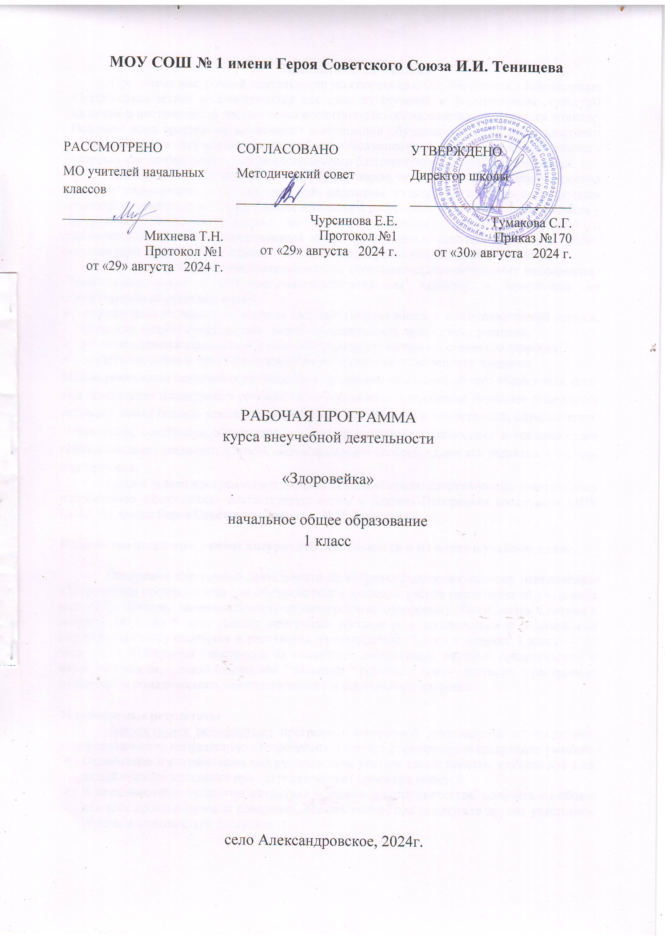
Пояснительная записка
Программа внеурочной деятельности по спортивно-оздоровительному направлению «Здоровейка» может рассматриваться как одна из ступеней к формированию культуры здоровья и неотъемлемой частью всего воспитательно-образовательного процесса в школе. Основная идея программы заключается в мотивации обучающихся на ведение здорового образа жизни, в формировании потребности сохранения физического и психического здоровья как необходимого условия социального благополучия и успешности человека.
Данная программа направлена на формирование, сохранение и укрепления здоровья младших школьников, в основу, которой положены культурологический и личностно-ориентированный подходы. Содержание программы раскрывает механизмы формирования у обучающихся ценности здоровья на ступени начального общего образования и спроектирована с учётом нивелирования вышеперечисленных школьных факторов риска, оказывающих существенное влияние на состояние здоровья младших школьников.
Программа внеурочной деятельности по спортивно-оздоровительному направлению «Здоровейка» носит образовательно-воспитательный характер и направлена на осуществление следующих целей:
- формировать установки на ведение здорового образа жизни и коммуникативные навыки, такие как, умение сотрудничать, нести ответственность за принятые решения;
- развивать навыки самооценки и самоконтроля в отношении собственного здоровья;
- обучать способам и приемам сохранения и укрепления собственного здоровья.
Целью реализации основной образовательной программы начального общего образования является обеспечение планируемых результатов по достижению выпускником начальной общеобразовательной школы целевых установок, знаний, умений, навыков и компетенций, определяемых личностными, семейными, общественными, государственными потребностями и возможностями ребёнка младшего школьного возраста, индивидуальными особенностями его развития и состояния здоровья.
Цели и задачи программы внеурочной деятельности по спортивно-оздоровительному направлению «Здоровейка» соответствуют целям и задачам Программы воспитания МОУ СОШ №1 имени Героя Советского Союза И.И. Тенищева.

Количество часов программы внеурочной деятельности и их место в учебном плане

Программа внеурочной деятельности по спортивно-оздоровительному направлению «Здоровейка» предназначена для обучающихся 1 класса, с учётом реализации её учителями начальных классов, занимающихся вопросами обучения здоровому образу жизни с детьми в возрасте от 6 до 8 лет. Данная программа составлена в соответствии с возрастными особенностями обучающихся и рассчитана на проведение 1 часа в неделю: 1 класс — 33 часа в год. Программа построена на основании современных научных представлений о физиологическом, психологическом развитии ребенка этого возраста, раскрывает особенности соматического, психологического и социального здоровья.

Планируемые результаты
Личностными результатами программы внеурочной деятельности по спортивно-оздоровительному направлению «Здоровейка» является формирование следующих умений:
- Определять и высказывать под руководством учителя самые простые и общие для всех людей правила поведения при сотрудничестве (этические нормы);
- В предложенных педагогом ситуациях общения и сотрудничества, опираясь на общие для всех простые правила поведения, делать выбор, при поддержке других участников группы и педагога, как поступить.

Метапредметными результатами программы внеурочной деятельности по спортивно-оздоровительному направлению «Здоровейка» - является формирование следующих универсальных учебных действий (УУД):
- Регулятивные УУД:
- Определять и формулировать цель деятельности на уроке с помощью учителя.
- Проговаривать последовательность действий на уроке.
- Учить высказывать своё предположение (версию) на основе работы с иллюстрацией, учить работать по предложенному учителем плану.
- Средством формирования этих действий служит технология проблемного диалога на этапе изучения нового материала.
- Учиться совместно с учителем и другими учениками давать эмоциональную оценку деятельности класса на уроке.
- Средством формирования этих действий служит технология оценивания образовательных достижений (учебных успехов).
2. Познавательные УУД:
- Делать предварительный отбор источников информации: ориентироваться в учебнике (на развороте, в оглавлении, в словаре).
- Добывать новые знания: находить ответы на вопросы, используя учебник, свой жизненный опыт и информацию, полученную на уроке.
- Перерабатывать полученную информацию: делать выводы в результате совместной работы всего класса.
- Преобразовывать информацию из одной формы в другую: составлять рассказы на основе простейших моделей (предметных, рисунков, схематических рисунков, схем); находить и формулировать решение задачи с помощью простейших моделей (предметных, рисунков, схематических рисунков).
- Средством формирования этих действий служит учебный материал и задания учебника, ориентированные на линии развития средствами предмета.
3. Коммуникативные УУД:
- Умение донести свою позицию до других: оформлять свою мысль в устной и письменной речи (на уровне одного предложения или небольшого текста).
- Слушать и понимать речь других.
- Средством формирования этих действий служит технология проблемного диалога (побуждающий и подводящий диалог).
- Совместно договариваться о правилах общения и поведения в школе и следовать им.
- Учиться выполнять различные роли в группе (лидера, исполнителя, критика).
- Средством формирования этих действий служит организация работы в парах и малых группах (в приложении представлены варианты проведения уроков).

Оздоровительные результаты программы внеурочной деятельности:
- осознание обучающимися необходимости заботы о своём здоровье и выработки форм поведения, которые помогут избежать опасности для жизни и здоровья, а значит, произойдет уменьшение пропусков по причине болезни и произойдет увеличение численности обучающихся, посещающих спортивные секции и спортивно-оздоровительные мероприятия;
- социальная адаптация детей, расширение сферы общения, приобретение опыта взаимодействия с окружающим миром.
Первостепенным результатом реализации программы внеурочной деятельности будет сознательное отношение обучающихся к собственному здоровью во всем его проявлениях.

Содержание программы

Раздел 1 Введение «Вот мы и в школе».(4 ч.)
Определение понятия «здоровье». Что такое здоровый образ жизни? Факторы,
укрепляющие здоровье. Личная гигиена, значение утренней гимнастики для организма.
1 класс 4 часа
Тема 1. Дорога к доброму здоровью. ОРУ, игры на свежем воздухе
Тема2 Здоровье в порядке - спасибо зарядке. Разучивание комплекса утренней зарядки.
Тема 3 В гостях у Мойдодыра. Практические упражнения «Правила личной гигиены»
Тема 4 Как с пользой провести динамическую паузу. Игры на свежем воздухе
Раздел 2. Питание и здоровье (5ч.)
Основы правильного питания, гигиенические навыки культуры поведения во время приема пищи, кулинарные традиции современности и прошлого. Знания об основных витаминах в продуктах питании; о необходимости разнообразно питаться; о полезных и не очень полезных для здоровья продуктах, о пользе прогулок после еды, о режиме питания, о режиме употребления жидкости, о целебных источниках и минеральной воде.
1 класс – 5 часов
Тема 1 Витаминная тарелка на каждый день. Конкурс рисунков «Витамины наши друзья
и помощники»
Тема 2. Культура питания. Приглашаем к чаю
Тема 3. Фрукты и овощи в рационе ученика. Игра на свежем воздухе «Съедобно – несъедобно».
Тема 4. Как и чем мы питаемся. Игра «У медведя во бору»
Тема 5 Красный, жёлтый, зелёный. ОРУ

Раздел 3. Моё здоровье в моих руках( 7ч.)
Влияние окружающей среды на здоровье человека, чередование труда и отдыха, профилактика нарушений зрения и опорно-двигательного аппарата, направлено на формирование потребности в здоровом образе жизни, формирование нравственных представлений и убеждений.
1 класс (7 часов)
Тема 1 Соблюдаем мы режим, быть здоровыми хотим. Игра «День – ночь»
Тема 2. Соблюдаем мы режим, быть здоровыми хотим. ОРУ. Игра «Воробьи – вороны»
Тема 3 Кукольный театр Стихотворение «Ручеёк». Игра «Ручеёк»
Тема 4 Экскурсия «Сезонные изменения и как их принимает человек».
Тема 5 Как обезопасить свою жизнь. ОРУ
Тема 6 Весёлые старты «Мы болезнь победим, быть здоровыми хотим»
Тема 7 Эстафеты «В здоровом теле здоровый дух»

Раздел 4. Я в школе и дома (6ч.)
Социально одобряемые нормы и правила поведения обучающихся в образовательном учреждении, гигиена одежды, правила хорошего тона, направлено на формирование здоровых установок и навыков ответственного поведения, снижающих вероятность приобщения к вредным привычкам.
1 класс (6 часов)
Тема 1 Мой внешний вид – залог здоровья. Эстафеты. Игры на координацию движений.
Тема 2 Зрение – это сила. Разучиваем зарядку для глаз.
Тема 3 Осанка – это красиво. ОРУ на укрепление осанки.
Тема 4 Весёлые переменки. Подвижные игры на свежем воздухе.
Тема 5 Здоровье и домашние задания. Игры на координацию движений.
Тема 6 Весёлые старты «Мы весёлые ребята , быть здоровыми хотим , все болезни победим»

Раздел 5. Чтоб забыть про докторов (4 ч.)
Обучение здоровому образу жизни за счет формирования умений делать выбор "быть здоровым".
1 класс (4 часа)
Тема 1 Хочу остаться здоровым. ОРУ для укрепления осанки
Тема 2. Вкусные и полезные вкусности. Подвижные игры с мячом
Тема 3. День здоровья «Как хорошо здоровым быть». Эстафеты
Тема 4. Как сохранять и укреплять свое здоровье.

Раздел 6. Я и моё ближайшее окружение (3 ч.)
Развитие познавательных процессов, значимые взрослые, вредные привычки, настроение в школе и дома; моё настроение, ориентировано на формирование позитивного отношения к самому себе, потребности в саморазвитии, стимулирование к самовоспитанию.
1 класс (3 часа)
Тема 1 Моё настроение. Передай улыбку по кругу. Выставка рисунков «Моё настроение»
Тема 2. Вредные и полезные привычки.
Тема 3 Я б в спасатели пошел” Текущий контроль знаний- ролевая игра
Раздел 7. «Вот и стали мы на год взрослей» ( 4 ч.)
Первая доврачебная помощь в летний период, опасности летнего периода.
1 класс (4 часа)
Тема 1 Опасности летом (просмотр видео фильма)
Тема 2.Первая доврачебная помощь
Тема 3 Вредные и полезные растения. Кукольный театр: Русская народная сказка «Репка»
Тема 4 Игра на свежем воздухе «Съедобно – несъедобно»

УЧЕБНЫЙ ПЛАН

№ п/п | Наименование разделов и дисциплин | Всего,  час. | В том числе |  | Форма  контроля
№ п/п | Наименование разделов и дисциплин | Всего,  час. | лекции | практи-ческие  занятия | Форма  контроля
I | Введение «Вот мы и в школе». | 4 | 1 | 3 | праздник
II | Питание и здоровье | 5 | 3 | 2 | викторина
III | Моё здоровье в моих руках | 7 | 3 | 4 | Викторина
IV | Я в школе и дома | 6 | 3 | 3 | Игра - викторина
V | Чтоб забыть про докторов | 4 | 1 | 3 | Круглый стол
VI | Я и моё ближайшее окружение | 3 | 1 | 2 | Ролевая игра
VII | «Вот и стали мы на год взрослей» | 4 | 2 | 2 | Диагностика
 | Итого: | 33 | 14 | 19

ПОУРОЧНОЕ ПЛАНИРОВАНИЕ

№ п/п | Наименование разделов и дисциплин | Кол-во  часов | Дата по плану | Дата по факту
1 | Дорога к доброму здоровью | 1
2 | Здоровье в порядке- спасибо зарядке | 1
3 | В гостях у Мойдодыра  Кукольный спектакль  К. Чуковский «Мойдодыр» | 1
4 | Праздник чистоты «К нам приехал Мойдодыр» | 1
5 | Витаминная тарелка на каждый день. Конкурс рисунков «Витамины наши друзья и помощники» | 1
6 | Культура питания  Приглашаем к чаю | 1
7 | Ю.Тувим «Овощи» (кукольный театр умеем ли мы правильно питаться) | 1
8 | Как и чем мы питаемся
9 | Красный, жёлтый, зелёный | 1
10 | Соблюдаем мы режим , быть здоровыми хотим | 1
11 | Полезные и вредные продукты. | 1
12 | Кукольный театр Стихотворение «Ручеёк» | 1
13 | Экскурсия «Сезонные изменения и как их принимает человек» | 1
14 | Как обезопасить свою жизнь | 1
15 | День здоровья  «Мы болезнь победим быть здоровыми хотим» | 1
16 | В здоровом теле здоровый дух | 1
17 | Мой внешний вид –залог здоровья | 1
18 | Зрение – это сила | 1
19 | Осанка – это красиво | 1
20 | Весёлые переменки | 1
21 | Здоровье и домашние задания | 1
22 | Мы весёлые ребята, быть здоровыми хотим , все болезни победим | 1
23 | “Хочу остаться здоровым”. | 1
24 | Вкусные и полезные вкусности | 1
25 | День здоровья  «Как хорошо здоровым быть» | 1
26 | «Как сохранять и укреплять свое здоровье» | 1
27 | Моё настроение Передай улыбку по кругу. Выставка рисунков «Моё настроение» | 1
28 | Вредные и полезные привычки | 1
29 | “Я б в спасатели пошел” | 1
30 | Опасности летом (просмотр видео фильма) | 1
31 | Первая доврачебная помощь | 1
32 | Вредные и полезные растения. Кукольный театр: Русская народная сказка «Репка» | 1
33 | Чему мы научились за год. | 1

Литература

- Антропова, М.В., Кузнецова, Л.М. Режим дня школьника. М.: изд. Центр «Вентана-граф». 2002.- 205 с.
- Бабкина, Н.В. О психологической службе в условиях учебно-воспитательного комплекса // Начальная школа – 2001 – № 12 – С. 3–6.
- Дереклеева, Н.И. Двигательные игры, тренинги и уроки здоровья: 1-5 классы. – М.: ВАКО, 2007 г. - / Мастерская учителя.
- Дереклеева, Н.И. Справочник классного руководителя: 1-4 классы / Под ред. И.С. Артюховой. – М.: ВАКО, 2007 г., - 167 с. (Педагогика. Психология. Управление.)
- Захаров. А.Н. Как предупредить отклонения в поведении детей. М. 2005. - 85 с.
- Карасева, Т.В. Современные аспекты реализации здоровьесберегающих технологий // Начальная школа – 2005. – № 11. – С. 75–78.
- Ковалько, В.И. Здоровьесберегающие технологии в начальной школе [Текст] : 1-4 классы / В.И. Ковалько. – М. : Вако, 2004. – 124 c.
- Ковалько, В.И. Школа физкультминуток (1-11 классы): Практические разработки физкультминуток, гимнастических комплексов, подвижных игр для младших школьников. – М.: ВАКО, 2007 г. – / Мастерская учителя.
- Невдахина, З.И. Дополнительное образование: сборник авторских программ / ред.-сост. З.И. Невдахина. - Вып. 3.- М.: Народное образование; Ставрополь: Ставропольсервисшкола, 2007. – 134 с.
- Патрикеев, А.Ю. Подвижные игры.1-4 класса. М.: Вако, 2007. - 176с. - / Мозаика детского отдыха.
- Синягина, Н.Ю. Как сохранить и укрепить здоровье детей: психологические установки и упражнения [Текст] / Н.Ю. Синягина, И.В. Кузнецова. – М.: Владос, 2003. – 112 с.
- Смирнов, Н.К. Здоровьесберегающие образовательные технологии в работе учителя и Школы. М.: АРКТИ, 2003. – 268 с.
- Степанова, О.А. Оздоровительные технологии в начальной школе. // Начальная школа, №1 - 2003, с.57.
- Якиманская, И.С. Личностно-ориентированное обучение. – М.: 1991. – 120 с.

